MOÇÃO Nº 240/2020

Manifesta apelo a CPFL (Companhia Paulista de Força e Luz) para retirada do poste localizado ao lado do nº 1015 da Avenida João Ometo, Jardim Panambi.

Senhor Presidente,
Senhores Vereadores,

CONSIDERANDO que esta vereadora foi procurada pela munícipe Sra. Cleuza Furlan, proprietária do imóvel, para intermediação do pedido referente a retirada do poste localizado em frente o endereço supracitado, conforme foto abaixo;

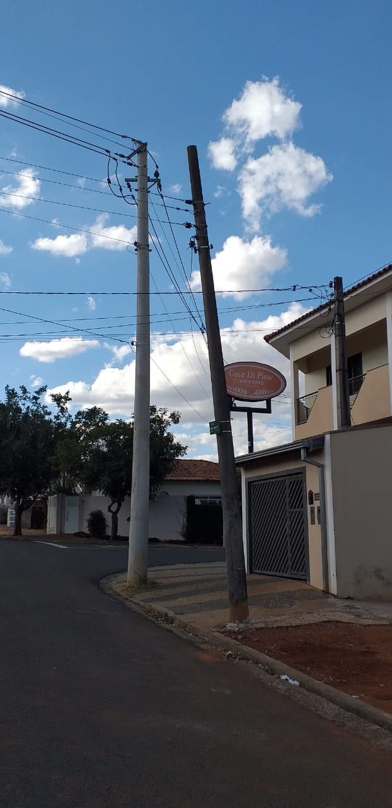

CONSIDERANDO que a retirada do poste se faz necessário uma vez que o poste instalado esta sem função nesta rua;

CONSIDERANDO que o poste está totalmente “torto” trazendo insegurança para as pessoas que por ali transitam;

Por todas as razões aqui expostas, nos termos do Capítulo IV do Regimento Interno desta Casa de Leis, A CÂMARA MUNICIPAL DE SANTA BÁRBARA D’OESTE, ESTADO DE SÃO PAULO, apela a CPFL (Companhia Paulista de Força e Luz) para retirada o mais breve possível do poste situado a avenida João Ometo, ao lado do numero 1015 no Jardim Panambi

Plenário “Dr. Tancredo Neves”, em 20 de maio de 2020.

GERMINA DOTTORI

-Vereadora-

